Etnologia găgăuzilor

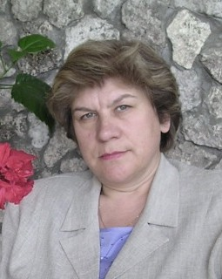
Liubovi Cimpoeş (1958) – şef de Sector, cercetător ştiinţific coordonator. Doctor în filologie. Specialist în folcloristică şi cultură populară a găgăuzilor. Activitatea de cercetare în cadrul profilului constă in căutarea şi în publicarea materialelor folclorice din domeniul eposului popular găgăuz – parte importantă a culturii spirituale a poporului. Rezultatele sunt publicate în 50 lucrări ştiinţifice, şi 1 monografie, 2 culegere de cântece populare, 2 culegere de articole şi 2 broşuri. Între care: Дастанный эпос гагаузов. Monografie. Кишинев, 1997; Duygu başçesi. Red. Elena Kolţa. Chişinău, 2003.
Conducător al Proiectului: 2006–2010 Proiect Instituţional 06.410.016F. Aportul cultural al găgăuzilor în dezvoltarea societăţii contemporane din Republica Moldova.
Participant la Proiect: 2011–2014 Proiect Instituţional 11.817.07.20F. Dimensiunea europeană a patrimoniului etnografic al Republicii Moldova. Conducător: dr. S. Procop.
Participant la Congrese şi Conferinţe Internaţionale la: Sanct-Petersburg (Rusia), 2006, 2011, 2012; Kiev (Ucraina), 2005, 2006, 2008, 2009; Simferopol (Ucraina), 2004; Constanţa-Bucureşti (România), 2004; Sofia-Dobrici (Bulgaria), 2000, 2001; Bankia (Bulgaria), 2004; Ankara (Turcia), 2007, 2008, 2012, 2013; Istanbul (Turcia), 2012, 2013; Tarsus (Turcia), 2013; Antalia (Turcia), 2008, 2010; Alania (Turcia), 2010, 2011, 2013; Bolu (Turcia), 2009, 2013; Akşehir (Turcia), 2008; Kocaeli (Turcia), 2013; Eskişehir (Turcia), 2013; Sapanca (Turcia), 2013; Karaman (Turcia), 2013; Izmir (Turcia), 2006, 2010; Nevşehir (Turcia), 2006; Giresun (Turcia), 2010; Girne-Gazimagusa (Cipru), 2005, 2013; Tallinn, Tartu, Ida-Viru, Narva, Hapsalu (Estonia), 2003; Vilnius (Lituania), 2008; Aşhabad (Turkmenia), 2009, 2010; Daşoguz (Turkmenia), 2009.
Reprezentanta Moldovei în «KIBATEK» (forul internaţional de literatură turanică în Ţările Balcanice, ale Evraziei, în Cipru şi în Turcia).
Membru al Consiliului editorial al revistei ştiinţifice "Milli folkloru" (Turcia, Ancara), al revistei ''Turneler'' (Gazimagusa, Cipru); al „Buletinului lumii turcice" – revistei ştiinţifice internaţionale (Mahacikala, Daghestan), al Revistei de literatură şi artă „Günsel sanaat” (Turcia, Alania).
Deţinător al titlului onorific internaţional „Folcloristul anului în Lumea Turcică” (Ancara, Turcia) pentru contribuţie în cultura poporului turcesc (2003).
Deţinător al premiului internaţional pentru contribuţie în dezvoltarea folclorului şi literaturii în activitatea KIBATEK (Organizaţia Internaţională în domeniul literaturii turcice a următorilor ţări: Cipru, Regiunea Balcani, Eurasia, Turcia), (2007).
Diplomele de onoare ale Academiei de Ştiinţe a Moldovei (2007, 2008, 2010, 2012), din partea Başcanatului Autonomiei Găgăuze „Gagauz Eri” şi din partea Adunării Naţionale a Găgăuziei (2007, 2008, 2012), Medalie „Gagauz –Yeri – 15 YIL” pentru contribuţie în dezvoltarea limbii, literaturii şi culturii găgăuze (2009).
Deţinător al Medaliei „Meritul Civic” pentru merite în dezvoltarea ştiinţei, contribuţie la pregătirea tinerilor savanţi şi a specialiştilor de înaltă calificare şi activitate metodico-didactică prodigioasă – cu Medalia „Meritul Civic” (2013).
Membru al Consiliului Ştiinţific al Institutului Patrimoniului Cultural al AŞM (2006 – prezent).

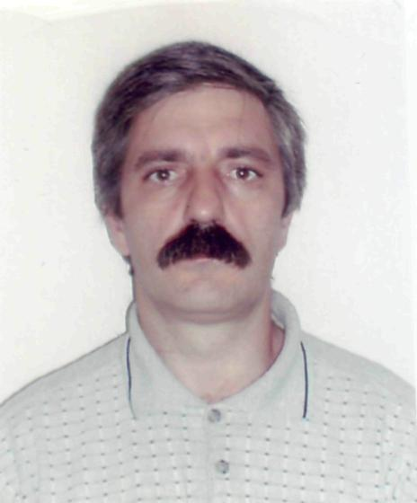
Gheorghe Cîşlalî (1965) – cercetător ştiinţific stagiar. Se specializează în domeniul istoriei coloniştilor transdanubieni din Basarabia.
Rezultatele activităţii ştiinţifice: Архивные источники о формировании гагаузского и болгарского населения Буджака в начале XIX в. (источниковедческий анализ). В: Курсом развивающейся Молдовы. Москва, 2010. Т. 10. C. 141-155.
Participant la Proiect: 2006–2010 Proiect Instituţional 06.410.016F. Aportul cultural al găgăuzilor în dezvoltarea societăţii contemporane din Republica Moldova. Conducător: dr. L. Cimpoeş.
Participant la Proiect: 2011–2014 Proiect Instituţional 11.817.07.20F. Dimensiunea europeană a patrimoniului etnografic al Republicii Moldova. Conducător: dr. S. Procop.

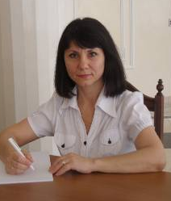
Elizaveta Cvilincova (1966) – cercetător ştiinţific superior. Doctor habilitat în istorie, conferenţiar cercetător. Specialist în etnologie şi istorie a găgăuzilor. În sfera intereselor ştiinţifice se află particularităţile regionale ale culturii tradiţionale şi folclorul găgăuz; procesele adaptării şi de integrare culturală a găgăuzilor, bulgarilor, beloruşilor şi altor grupuri etnice din Moldova; procesele de influenţare culturală reciprocă; problemele de identificare şi identitate etnică, religioasă şi lingvistică. Rezultatele ştiinţifice sunt publicate în mai mult 170 articole ştiinţifice, în şapte monografii şi o culegere de cântece populare ale găgăuzilor: Гагаузский народный календарь. Chişinău, 2002; Гагаузы Молдовы и Болгарии (Сравнительное исследование календарной обрядности, терминов родства и фольклора). Chişinău, 2005; Традиционная духовная культура гагаузов: этнорегиональные особенности. Кишинев, 2007; Заговоры, магия и обереги в народной медицине гагаузов. Кишинев, 2010; Гагаузский песенный фольклор – «Грамматика жизни». Кишинев, 2011; Апокрифы в зеркале народной культуры гагаузов. Chişinău, 2012; Православие – стержень гагаузской этничности. Комрат-София, 2013; Сборник «Народные песни гагаузов Молдовы» / Собр. и сост. Квилинкова Е.Н. Кишинев, 2003.
Participant la Proiect: 2006–2010 Proiect Instituţional 06.410.016F. Aportul cultural al găgăuzilor în dezvoltarea societăţii contemporane din Republica Moldova. Conducător: dr. L. Cimpoeş.
Participant la Proiect: 2011–2014 Proiect Instituţional 11.817.07.20F. Dimensiunea europeană a patrimoniului etnografic al Republicii Moldova. Conducător: dr. S. Procop.
Participant la Congrese şi Conferinţe Internaţionale la: Minsk (Belorusi), 2004; Sanct-Petersburg (Rusia), 2008; Kiev, Cernăuţi, Odessa (Ucraina), 2009, 2013; Blagoevgrad, Velico Tîrnovo (Bulgaria), 2011; Aşgabat (Turkmenistan), 2013; Giresun (Turcia), 2013.
Stagiu de cercetare şi documentare ştiinţifică la: Academia de Ştiinţe din Bulgaria (Sofia, iunie-iulie, 2001, 2005); Universitatea Sf. Kiril şi Mefodii din Veliko Tîrnovo (Bulgaria, iunie-iulie 2003).
Deţinător de dreptul de abilitate de conducător ştiinţific la doctorat (Hotărârea Consiliului de Acreditare şi Atestare Nr. Nr. 1071 din 03.06.2010) la specialitatea 612.01 – Etnologie.
Vicepreşedinte al Seminarului Ştiinţific de Profil 612.01 – Etnologie pe lângă Institutul Patrimoniului Cultural al AŞM (2012 – prezent).
Membru al colegiului de redacţie al culegerii Femeile din Moldova. Chişinău, 2010. 148 p.
Membru al Asociaţiei Savanţilor din Moldova „Nicolae Milescu Spătaru”.

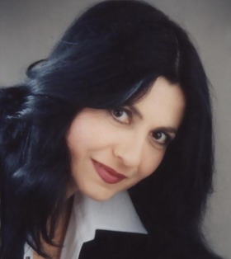
Diana Nicoglo (1964) – cercetător ştiinţific superior. Doctor în istorie. Specialist în etnografie (cultura materială a găgăuzilor) şi în procese etnice moderne. Activitatea de cercetare constă în cercetarea materialelor cu privire la sistemul de alimentare la găgăuzi şi a altor etnii din Moldova (sub aspect comparativ); în investigarea materialelor despre conştiinţa etnică a găgăuzilor. Rezultatele sunt publicate în 70 lucrări ştiinţifice, din care o monografie individuală şi o monografie colectivă: Система питания гагаузов в XIX – нач. XX в. Chişinău, 2004.
Participant la Proiect: 2006–2010 Proiect Instituţional 06.410.016F. Aportul cultural al găgăuzilor în dezvoltarea societăţii contemporane din Republica Moldova. Conducător: dr. L. Cimpoeş.
Participant la Proiect: 2011–2014 Proiect Instituţional 11.817.07.20F. Dimensiunea europeană a patrimoniului etnografic al Republicii Moldova. Conducător: dr. S. Procop.
Membru al Fondaţiei pentru Susţinerea şi Dezvoltarea Ştiinţei şi Culturii Găgăuzilor „СAINAС”.
Membru al Seminarului ştiinţific de profil al Institutului Patrimoniului Cultural al AŞM, specialitatea 612.01 – Etnologie (2012 – prezent).
Membru al Colegiului de redacţie al Revistei de Etnologie şi Culturologie (2006 – prezent).
Redactor ştiinţific al Revistei de Etnologie şi Culturologie, № V, VI (2010).
Membru al Societăţii Ştiinţifice de bulgăristică din Republica Moldova.

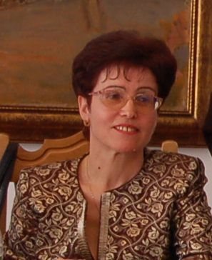
Evdochia Soroceanu (1954) – cercetător ştiinţific superior. Doctor în filologie, conferenţiar universitar. Specialist în lingvistică rusă, bulgară, găgăuză. Se specializează în etnolingvistică (cultura spirituală a găgăuzilor şi bulgarilor), lingvoculturologie, etnografie. Rezultatele ştiinţifice sunt publicate în 73 lucrări ştiinţifice, între care: o monografie, 2 manuale şi 3 dicţionare (coautor): Гагаузская календарная обрядность. Кишинев, 2006; Русско-болгарско-румынский словарь-справочник лингвистических терминов/ Dicţionar-îndrumar român-rus-bulgar de termeni lingvistici. Chişinău, 2014 (coautori: M. Paslari, T. Şarşov).
Participant la Proiect: 2006–2010 Proiect Instituţional 06.410.016F. Aportul cultural al găgăuzilor în dezvoltarea societăţii contemporane din Republica Moldova. Conducător: dr. L. Cimpoeş.
Participant la Proiect: 2011–2014 Proiect Instituţional 11.817.07.20F. Dimensiunea europeană a patrimoniului etnografic al Republicii Moldova. Conducător: dr. S. Procop.
Participant la Congrese şi Conferinţe Internaţionale (Bulgaria, 2008; Turcia, 2007, 2008; România, 2009; Rusia, 2011).
Stagiu de cercetare şi documentare ştiinţifică la: Universitatea Prietenia Popoarelor din Rusia (Moscova, 05-22 iunie 2011).
Deţinător de dreptul de abilitate de conducător ştiinţific la doctorat (Hotărârea Consiliului de Acreditare şi Atestare Nr. 842 din 20 decembrie 2007) la specialitatea 10.02.06 – Limbi turcice.
Membru al Societăţii Ştiinţifice de bulgăristică din Republica Moldova.

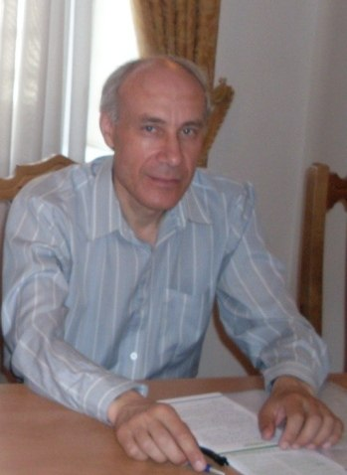
Vitali Sîrf (1964) – cercetător ştiinţific superior. Doctor în filologie. Specialist în folcloristică. Rezultatele activităţii ştiinţifice sunt publicate în 50 articole ştiinţifice, în o monografie individuală: Гагаузская народная волшебная сказка. Санкт-Петербург, 2013.
Participant la Proiect: 2006–2010 Proiect Instituţional 06.410.016F. Aportul cultural al găgăuzilor în dezvoltarea societăţii contemporane din Republica Moldova. Conducător: dr. L. Cimpoeş.
Participant la Proiect: 2011–2012 International Project for Organizing and Coordinating of the work of collecting and publishing stories of ethnic groups of the Republic of Moldova, Armenia, Ukraine – „Fairy Tales of the CIS”. Conducător: dr. S. Procop.
Participant la Proiect: 2011–2014 Proiect Instituţional 11.817.07.20F. Dimensiunea europeană a patrimoniului etnografic al Republicii Moldova. Conducător: dr. S. Procop.
Participant la Congrese şi Conferinţe Internaţionale la: Ruse (Bulgaria), 2006, 2010; Sankt Petersburg (Federaţia Rusă), 2009, 2012; Sofia (Bulgaria), 2010.
Stagiu de cercetare şi documentare ştiinţifică la: Universitatea de Stat lui Kl. Ohridski din Sofia (Bulgaria, 12 iunie – 5 august 2000; 9 iunie – 6 august 2009); Institutul de Etnografie cu muzeu de pe lângă Academia de Ştiinţe a Bulgariei (Sofia, 16 iunie – 13 iulie 2004); Universitatea de Stat din Veliko-Târnovo (Bulgaria, 28 iunie – 26 august 2005).

